Акции или валюта?
Финансовые рынки в последнее время стали безумно привлекательным объектом инвестиций фактически для всех категорий инвесторов. Однако, не постигнув всех тонкостей работы на них, результаты инвестирования могут быть низкими и даже отрицательными. но при правильном понимании ситуации усилия могут быть очень плодотворными. Для начала стоит определиться, какие рынки вам ближе всего. Наиболее популярными и относительно понятными для непрофессиональных инвесторов являются рынок акций и валютный рынок Forex, однако, по своей сути эти рынки очень разные.

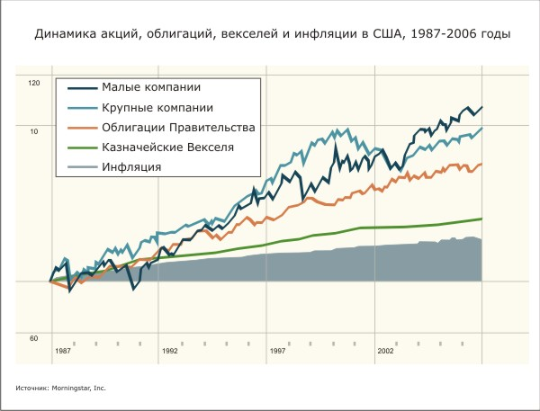
Главное отличие одного сегмента финансового рынка от другого – положительная среднестатистическая доходность рынка акций. Это главным образом касается американского фондового рынка, который является старейшим и крупнейшим в мире. На протяжение всей его истории, периодов роста биржевых индексов было традиционно больше, чем негатива. Эксперты связывают это с тем, что за каждой акцией как таковой есть оплот в виде серьезного бизнеса, который производит, генерирует финансовые потоки и создает положительное ожидание доходности. «Здесь имеет место относительная стабильность, ведь даже в периоды падения курсов акций функционирование бизнеса не прекращается и в долгосрочной перспективе динамика цен изменится. С валютой, увы, все не так. Более того, деньги по своей сути не являются реальным активом в отличие от акций компаний», - говорит эксперт ANG Capital.
Главный бич высоколиквидного валютного рынка – инфляция, безостановочно обесценивающая деньги из года в год. На акции этот фактор не влияет напрямую. По своей сути игра на Forex сродни рулетке, так как представляет собой попытки угадать, скорость изменения стоимости какой валюты будет больше или меньше. Сами участники рынка Forex раскрывают неутешительную статистику, согласно которой по итогам года в плюсе остается 10% инвесторов. Такая цифра знакома и рынку акций, где огромное количество инвесторов проигрывают по доходности фондовым индексам, но если сам индекс растет, то, даже проиграв индексу, можно остаться в «плюсе». На Forex инвестор соревнуется в неравной борьбе с перманентно «медвежьим» индексом стоимости валюты относительно реальных активов.
Еще одним недостатком валютного рынка можно назвать его незарегулированность. В частности в России за этим сегментом не присматривает ни ФСФР ни Центробанк, а власти США так и не смогли отнести брокерские фирмы Forex ни к какой отдельной бирже по характеру проблем и рисков. Разумеется определенной категории инвесторов это на руку, но никак не честным игрокам. Это означает, что никаких гарантий законности сделок никто вам не даст. А вот на рынке акций во всем мире установлены жесткие ограничения не только на информирование о доходности, но и на любые упоминания о перспективности рынка акций и отдельных компаний, и ПИФов. Кстати, наиболее совершенное законодательство по части фондового рынка разработано в США.
Если же сравнивать возможности интернет-трейдинга на рынке акций и на рынке Forex, то условия валютного рынка будут гораздо «вкуснее». Это и привлекает к нему толпы инвесторов. Прежде всего, самым сильным отличием рынка Forex от рынка акций, является значительно большее кредитное плечо. Если на акциях, законом установлен предельный размер плеча 1 к 2, то на Forex этот размер определяется соглашением между трейдером и дилинговым центром, который, обычно, либо представляет маркет-мэйкера, либо сам является таковым маркет-мэйкером на рынке. При этом, величина плеча может быть выбрана произвольно, а на практике применяются обычно значения от 1 к 10 до 1 к 100. Кредитное плечо, это просто инструмент. При большом плече можно очень быстро увеличить стой торговый капитал, но при этом и очень быстро все потерять. Кроме того на валютном рынке нет такого разнообразия как на рынке акций. Торговать здесь можно лишь в нескольких валютных парах, в то время как ассортимент фондового рынка исчисляется тысячами бумаг, если мы говорим об Американском рынке, и сотнями – если о Российском. К тому же рынок акций является централизованной структурой и это позволяет говорить о том, что сделка в данный момент осуществлена по самой лучшей цене. На Forex этого утверждать нельзя, так как он не имеет единой торговой площадки.
В прочем заработать капиталы не рискуя невозможно ни на том ни на другом рынке, но можно нивелировать эти риски до минимума, подойдя правильно к выбору торговой площадки и объекту инвестирования.

